勇闯天涯superX以舞战疫，全链营销燥不停
广 告 主：雪花
所属行业：食品饮料行业
执行时间：2020.07.18-10.03
参选类别：视频内容营销类
营销背景
有了《这！就是街舞》第二季合作的基础，两个同为“年轻而生”的产品——勇闯天涯super与《这！就是街舞3》再度续缘，在2020年7月1日起至10月4日，以舞战役，陪伴年轻人燃炸整个夏天。
较上一季，此次合作突破了单平台的营销局限，最大化发挥阿里生态共振的优势，以IP为引，整合支付场、外卖场、购物场、商超场及校园场，让品牌360度渗透年轻用户圈层，帮助品牌打造更立体、更整合的全场景营销战役实现品效协同一站式的营销效果。
营销目标
在《这！就是街舞》第二季的合作助力勇闯天涯superX提升了品牌的知名度，同时借势IP助力了品牌的线下活动展开，第三季的合作品牌方提出了更高的要求。
在内容层面，要求有更高节目播放量，已经产出的优质短视频内容在Social平台进行自主传播，做到更多圈层声量的全新突破。
在生态上，希望依托于阿里优质的生态资源，以超级IP的合作为契机，打通阿里生态链路合作，助力品牌实现品效协同的营销效果。
策略与创意
1、节目内深度植入，强化品牌标识与精神诉求渗透：
保留第二季优质资源，进行全面升级：品牌高定创意中插，街舞+故事双线更吸睛；品牌榜单数量增加贯穿整季，充分调动消费者互动粘性。
产品化身仪式道具，浸入街舞文化相辅相成，无处不在的权益，让节目成为品牌的最佳诠释者。
2、双综联动，衍生节目带《一起火锅吧》助力品牌实现与主节目的内容补足，并拓宽产品的佐餐场景，强化年轻用户饮用的心智培养。
3、携手人气选手进入品牌专场活动“X-PARTY”，线下5城巡演圈粉近万人到场狂欢，让隔屏围观变成身临其境的体验，极大的优化品牌好感度。
4、围绕IP和勇闯天涯superX小蓝瓶，借助阿里生态渠道，打造各具平台特色的活动。比如在淘宝卖勇闯天涯superX的IP联名罐，在支付宝做选手/战队打投，在盒马与热销品类打造联名款和多城选手探店，在饿了么与千家商铺合作人气套餐，在Social平台发起街舞挑战赛等......
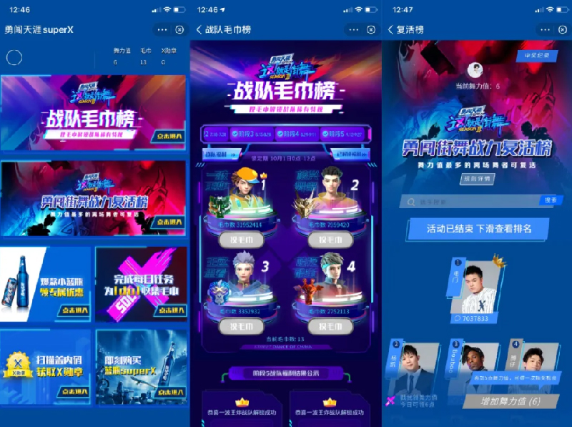
执行过程/媒体表现
结案视频链接：https://v.youku.com/v_show/id_XNTAzNDQwNjI1Ng==.html
覆盖率：借由阿里生态媒介组合，助力品牌泛娱乐群体的最大覆盖；深度绑定全网超级影响力的IP，勇闯天涯superX顺势潜入受众心中，成为街舞IP的灵魂伴侣。
精准度：同为年轻而生的勇闯天涯superX与《这！就是街舞》，情牵2019助力品牌走进街舞文化，续冠2020让品牌占稳街舞文化。其受众人群和精神内核都高度匹配。
整合度：借助阿里生态势能，通过互动、电商、商超、餐饮、运营五大营销场景的联动，把爆款内容的价值延伸到全链路，完成了对年轻人生活场的全面包围。
1、支付宝：作为互动的主会场，用户在平台上完成战队、选手打投，抢决赛门票等大大激励了用户互动粘性，让品牌单月增粉超过55万、活跃人次超300万。
2、盒马：让品牌与电商新零售实现生态共创，由“街舞战队毛巾蛋糕卷”和战队罐组成的街舞定制套餐，在全国200多家盒马门店一经推出迅速秒空。
3、淘宝：街舞定制款战队罐在天猫旗舰店上供不应求，成为热爱街舞的小伙伴们必囤的限量珍藏款。
4、饿了么：在衍生IP《一起火锅吧》投放期中，打造夜宵节、火锅节，线上专题页面赋能线下门店、线下门店主题套餐反哺线上渠道，强化品牌在餐饮消费场景的心智培养。
5、Social端：利用合作选手、授权内容，开展大量主题活动，比如线上的#小蓝瓶造不停品牌挑战赛、迷笛音乐节等，都让小蓝瓶high翻全场，沉淀新资产。
勇闯天涯superX合作《这！就是街舞3》挑战时刻
https://v.youku.com/v_show/id_XNDkwNzg4MzYyNA==.html?spm=a2h0c.8166622.PhoneSokuUgc_4.dtitle
勇闯天涯superX合作《一起火锅吧》衍生节目
https://v.youku.com/v_show/id_XNDg1ODg0MjU1Ng==.html?spm=a2h0c.8166622.PhoneSokuUgc_1.dtitle
营销效果与市场反馈
广告基础数据：资源矩阵助力品牌C位曝光，深度渗透全场，超额完成预期，占屏时长37380秒。如舞美权益溢出2512%，采访间产品摆放和品牌仪式道具溢出691%。
品牌认知度：97.7%用户在节目中对勇闯天涯品牌记忆深刻，看街舞的观众对品牌的认知度提升60%。
品牌喜爱度：看街舞的VS没看过街舞的用户对品牌的喜爱度拉动绝对值超20%；销售效果：购买意向提升70%+，定制罐环比增涨1300%的销量神话。在盒马，勇闯天涯superX双周销量增长了13倍，在淘宝品牌GMV单月增速超59.8倍，品牌成交人数单月增长40.9倍。

